2018年高考题和高考模拟题分项版
专题2 地球上的大气

【2018年高考题】
（2018·新课标Ⅰ卷）小明同学7月从重庆出发到贵州毕节旅游，收集到的相关高速公路信息如图3所示。据此完成9—11题。
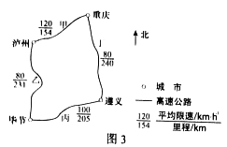
9．乙路段和丁路段平均限速均较低的原因可能是这两条路段
A．车流量大 B．平均坡度大 C．雾霾天多 D．两侧村庄多
10．小明若从重庆出发乘长途汽车经遵义至毕节，为免受阳光长时间照射且能欣赏窗外风景，以下出发时间和座位较好的是
A．6：00出发，左侧靠窗 B．8：00出发，右侧靠窗
C．10：00出发，左侧靠窗 D．12：00出发，右侧靠窗
11．避暑是小明此次旅游的目的之一。导致7月毕节气温较重庆低的主导因素是
A．地形 B．纬度位置 C．海陆位置 D．大气环流
【答案】9.B 10.B 11.A
【解析】
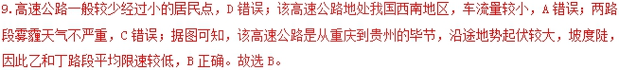
10.据题干知为7月份，太阳直射点在北半球，此时除极昼极夜区外各地均东北日出西北方日落，四个选项均为上午时段，太阳从东侧照射，且客车向南行驶，题干要求为免受阳光长时间照射且能欣赏窗外风景，因此应右侧靠窗，AC排除；据图可知，从重庆到遵义里程240千米，时速80的话，也需要3个小时，若12:00出发则下午时段太阳会照射到，B正确D错误。故选B。
11.影响气温的因素有纬度、地形、洋流、海陆位置等。重庆地处四川盆地，盆地地形不易散热，毕节地处云贵高原，海拔较高，因此气温较低。故选A。
【点睛】第1题考查了考生的区域认知能力，重庆为“山城”，毕节、遵义属于贵州省，云贵高原“地无三尺平”，所以限速的是地形。第2题考查了地球运动的相关知识，但是需要结合图例进行分析，也属于生活中的地理问题，很好地考查了学生运用地理问题解决实际问题的能力。首先是要掌握地球运动的相关知识，即7月份图示区域日出东北，日落西北；结合客车向南行驶，要向欣赏风景，需靠右侧坐；其次要结合图例信息，从重庆到遵义240km，限速是80，即最少需要3小时，从遵义到毕节205km，限速100，即最少需要2.05小时，即全程最少需要5.05个小时，即只有8点出发，才能避免长时间的太阳照射。第3题考查的还是区域认知能力，即对区域地形的认知，不难。

（2018·新课标Ⅱ卷）恩克斯堡岛（图3）是考察南极冰盖雪被、陆缘冰及海冰的理想之地。2017年2月7日，五星红旗在恩克斯堡岛上徐徐升起，我国第五个南极科学考察站选址奠基仪式正式举行。据此完成6～8题。
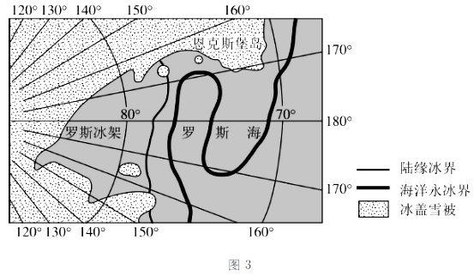
7．五星红旗在恩克斯堡岛上迎风飘扬。推测红旗常年飘扬的主要方向是
A．东北方向 B．西南方向 C．东南方向 D．西北方向
8．对于极地科学考察而言，恩克斯堡岛所在区域的优势在于
A．生物类型多样 B．对全球变暖敏感 C．大气质量优良 D．人类活动影响少
【答案】7.D 8.B
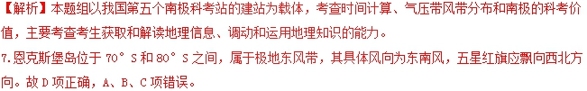
8.根据材料所述，恩克斯堡岛是考察冰盖和冰被、陆缘冰、海冰的理想场所，这些地理事物受全球变暖影响明显。所以，该区域的优势是对全球变暖极其敏感，故B项正确。南极地区，气候严寒，不适合生物生存，生物种类较少，A项错误；整个南极地区人口都比较少、大气质量都比较好，所以人类活动影响小和大气质量优良不是恩斯克堡岛的独特优势，C、D项错误。

（2018·天津卷）全球变暖导致冰川融化和海平面上升。为减缓全球变暖，发展低碳经济是人类社会的必然选择。读图文资料，回答5—6题。
科学家们考察了美国西北部某山岳冰川消融的状况（图4）及产生的影响。
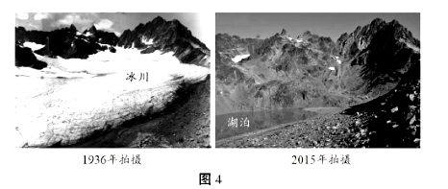
5．对图4所示地区1936—2015年期间地表环境变化的表述，与实际情况相符的是
A．年蒸发量始终不变 B．河湖水量持续稳定增加
C．生物种类保持不变 D．地表淡水资源总量减少
6．科学家们在推断海平面上升所淹没的陆地范围时，不作为主要依据的是
A．沿海地区的海拔高度 B．海水受热膨胀的幅度
C．全球冰川融化的总量 D．潮汐规模和洋流方向
【答案】5.D 6.D
【解析】
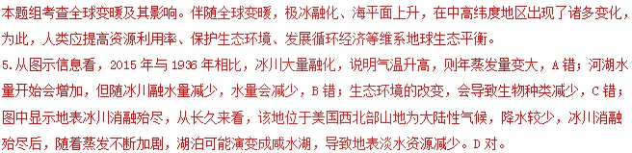
6.潮汐规模和洋流方向不会因海平面上升发生改变。故不作为海平面上升所淹没的陆地范围时的参考依据，其他选项都是与水面上升幅度或陆地直接相关的信息，是必须参考的数据。选D。
【点睛】
全球变暖会引发极地冰川融化，海平面上升，沿海低地被淹；降水量发生变化，部分地区出现水资源短缺；出现“粮荒”；自然灾害加剧，损失加重；社会经济结构发生变化；物种多样性受损，生态系统破坏；极端天气频繁等。

（2018·北京卷）图4为北半球某日02时海平面气压分布图（单位:百帕），读图，回答第6、7题。
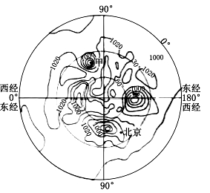
6．据图推断
A．北京风速大，风向偏东南 B．甲地可能出现强降水天气
C．极地气温低，气压值最高 D．热带太平洋洋面生成台风
7．依据气压分布，该日最接近
A．冬至 B．小满 C．夏至 D．立秋
【答案】6.B 7.A
【解析】
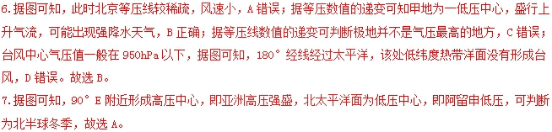
【点睛】本题组主要考查等压线图的判读和大气活动中心。在同一幅等压线图中，等压线越密集的地方，水平气压梯度力越大，风速越大，等压线越稀疏的地方，风速越小。夏季亚欧大陆形成印度低压，太平洋形成夏威夷高压，冬季亚欧大陆形成亚洲高压，太平洋上形成阿留申低压。根据大气活动中心可判断季节。

（2018·江苏卷）公元399年～412年，僧人法显西行求法，游历三十余国，其旅行见闻《佛国记》是现存最早关于中国与南亚陆海交通的地理文献。图1为“法显求法路线示意图”。读图回答1～2题。
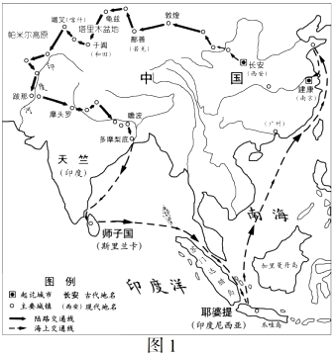
1．《佛国记》中有“无冬夏之异，草木常茂，田种随人，无有时节”的记载，其描述的区域是
A．印度河上游谷地 B．帕米尔高原
C．斯里兰卡沿海平原 D．塔里木盆地
2．法显从耶婆提国乘船返回中国最适合的时间是
A．1月～5月 B．5月～9月
C．9月～12月 D．11月～次年3月
【答案】1.C 2.B
【解析】
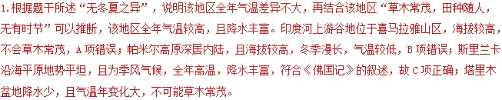
2.古代船只主要是帆船，其航行的动力来自于盛行风，从耶婆提返回中国，一路向东北前行，最适合的是遇到西南风，可以顺风而行，东南亚地区吹西南风的季节是每年的夏半年，即5～9月这段时间，故B项正确，A、C、D项错误。

（2018·江苏卷）图4为“2018年5月10日2时亚洲部分地区海平面气压形势图”。读图回答7～8题。
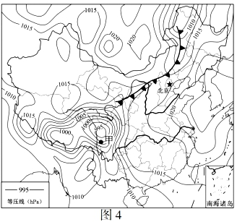
7．该日，甲地政府部门可能发布
A．台风预警 B．森林火灾预警
C．寒潮预警 D．滑坡、泥石流预警
8．北京市未来两天的天气状况可能是
A．雨过天晴，气温将显著升高 B．气压下降，出现连续性降水
C．降雨后，可吸入颗粒物减少 D．风向转为偏南风，风速降低
【答案】7.D 8.C
【解析】
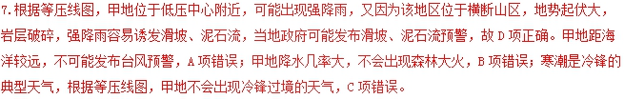
8.读图可知，北京位于冷锋的锋前，未来两天可能经历冷锋过境的天气，冷锋过境会出现强降雨，过境后天气晴朗，受冷气团控制，气温会较目前下降，A项错误；冷锋过境，气压升高，且降水强度大，B项错误；冷锋会形成降水，降雨会将大气中的可吸入颗粒沉降到地面，降雨过后空气中的可吸入颗粒会减少，故C项正确；冷锋过境后，该地区受偏北风控制，读等压线图，该地区附近等压线比较均匀，风速变化不大，D项错误。

（2018·新课标Ⅲ卷）13．阅读图文资料，完成下列要求。（24分）
下图为春季T时刻亚洲部分地区的海平面气压分布图。
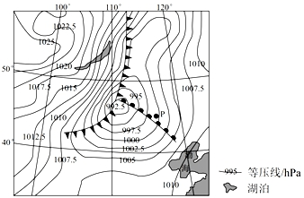
（1）指出控制图示区域的两个气压系统及位置关系。（4分）
（2）T时刻该区域的锋面数量发生了变化。推测T时刻前该区域锋面的数量，并分别说明锋面形成的原因。（8分）
（3）预测P点将要发生的天气变化。（8分）
（4）说明该区域春季天气系统活跃的原因。（4分）
【答案】（1）高压；低压；高压位于低压西北。
（2）3个。在低压（气旋）中，四周空气汇集，北上的暖空气与南下的冷空气之间形成锋面，气旋逆时针旋转，形成冷锋和暖锋两个锋面。（冷）高压内的冷空气东移南下，形成冷锋。
（3）暖锋过境，降水概率高，气温升高；暖空气控制，天气转好，气温较高；冷锋过境，气温下降，可能有降水，风力加强；冷空气控制，晴朗，气温低。
（4）中低纬升温快，（高纬尚未明显增温，）南北温差大，气压梯度大，大气运动快（冬季风与夏季风转换期，天气系统交替控制）。
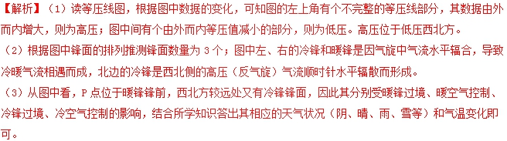
（4）该区域处于中低纬亚欧大陆东岸，春季时南北温差较大，产生较大的水平气压梯度力，大气运动快，致使该天气系统活跃。
【点睛】本题主要考查的是锋面气旋这种天气系统。这组题中最难的是第（2）、（4）题。第（2）题中北部那个冷锋的形成解释较难，需要结合第（1）题得出的图示西北部的冷高压作答，即（冷）高压内的冷空气东移南下形成冷锋；第（4）题中解释该区域春季天气系统活跃的原因难度较大，需要抓住气流水平运动的主要动力来自水平气压梯度力分析，该区域春季南北温差大使得气压梯度力大，导致天气系统活跃。

【2018年高考模拟题】
（【全国省级联考】2018届高三全国（新课标区）金优试卷模拟（四）冲刺卷）罗斯海被喻为研究地球系統中能量交换、物质交换和圈层相互作用、理解全球气候变化的“天然实验室”。2017年11月8日从上海出发的南极科考队将直奔罗斯海西岸气候条件恶劣的恩科斯堡岛,12月初抵达目的地并开启中国第五个南极考察站的建设，下图为新站选址位置示意图。据此回答下面小题。
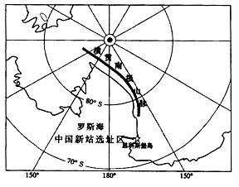
1．我国第五个南极科考站选址罗斯海恩科斯堡岛是因为
A. 科研价值大 B. 环境条件好 C. 建设难度小 D. 终年不冻
2．在科研人员抵达恩科斯堡岛开始建站准备工作时，下列现象正确的是
A. 当地正午太阳位于正南天空
B. 恩科斯堡岛海域浮冰面积
C. 新疆的塔里木河正处于汛期
D. 巴西高原地区草木一片枯黄
3．恩科斯堡岛气候条件恶劣原因有
①纬度高②海拔高③常年盛行西北风④常年盛行极地东风
A. ①② B. ①③ C. ①④ D. ②③
【答案】
1．A
2．B
3．C
【解析】
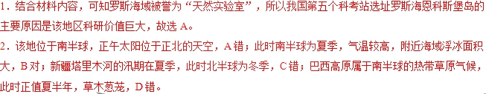
3．根据图中材料可知，恩科斯堡岛位于70°S-80°S之间，纬度高，气温低，①对；常年盛行极地东风，④对。恩科斯堡岛的海拔无法从材料中得出，且作为小岛，一般海拔相对较低，②错；南半球强行西北风的地区主要位于中纬度地区，③错。故选C。
（【全国省级联考】西南名校联盟2018届高三适应性月考卷（八））在周围山坡环绕的山谷或盆地中，周围山坡上的冷空气向谷底注泻，并在谷底沉积继续辐射冷却，形成所谓的“冷湖”。而坡地上气温相对较高，形成所谓的“暖带”。X2图是我国某山地1月份东南、西北坡向极端最低气温和平均最低气温随高度变化示意图。据此完成1—2题。
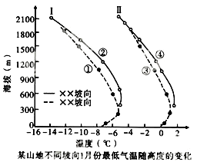
4．属于该山地东南坡向1月份极端最低气温的曲线是
A. ① B. ② C. ③ D. ④
5．关于该山地叙述正确的是
A. 该山地西北坡近地面附近地区全年出现“冷湖”现象
B. 该山地东南坡海拔每升100米气温下降0.6℃
C. 该山地西北坡“暖带”与“冷湖”现象极端最低气温较平均最低气温显著
D. 该山地“暖带”中农作物受霜害影响小，生长周期变长
【答案】
4．B
5．C
【解析】
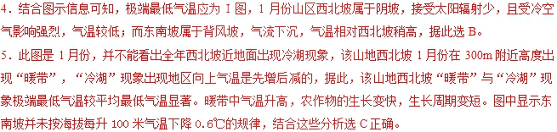
（【全国百强校】广西柳州高级中学2018届高三5月冲刺模拟）凉爽的气候条件是“数据中心”选址考虑的重要因素之一，贵州以其天然的优势吸引着众多世界级企业的数据中心在此布局。2014年富士康在贵州贵安新区兴建其世界首创的绿色隧道式数据中心(下图所示隧道呈南北走向，布局于两山之间的垭口，顶部覆土复植，隧道内置6000台服务器。据此完成下列各题。
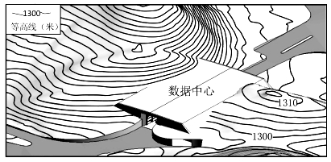
6．贵州气候凉爽主要因为
A. 纬度较高 B. 海拔较高 C. 降水较多 D. 距海较近
7．该数据中心建筑高度约
A. 10米 B. 20米 C. 30米 D. 40米
8．数据中心采用南北向隧道式建筑，利于
A. 室内采光 B. 山体排水 C. 防灾减灾 D. 通风降温
【答案】
6．B
7．B
8．D
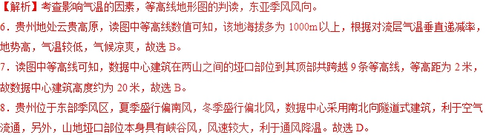
（【全国百强校】甘肃省兰州第一中学2018届高三考前最后冲刺模拟）2018年3月17—19日北京大部分地区出现降雪天气，尽管在气象专家看来，1月21北京的降雪量已达到初雪标准，但在大部分市民看来，此次漫天飞舞的雪花更是今年迟来的初雪。下图为我国26个省级行政中心多年平均初雪日统计图，下表为北京2018年1月21—24日天气资料。据此回答下列问题。
日期 | 天气 | 气温
21日 | 阴转小雪 | 0℃/-5℃
22日 | 晴 | -2℃/-10℃
23日 | 晴 | -4℃/-12℃
24日 | 晴 | -4℃/-11℃

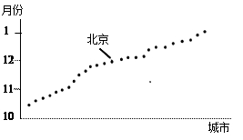
9．造成北京市民认为3月17日降雪较1月21日更像初雪日期的关键因素是
A. 冷空气势力强，降温幅度小 B. 暖空气势力强，水汽较充足
C. 城区经济发展，热岛效应强 D. 大气污染严重，凝结核充足
10．降雪过后，北京市民进入“极速制冷”、“冷冻周”模式，其成因不包括
A. 新雪反射地面辐射，地温低 B. 融雪吸收热量，气温低
C. 气温低湿度大，体感温度低 D. 天气晴朗，大气逆辐射弱
11．下列关于各地区的省级行政中心多年平均初雪日的推测，正确的
A. 东北地区纬度较高，初雪日期集中在10月
B. 西北地区冬季风弱，初雪日期浮动较小
C. 华南地区地势低平，初雪日期集中12月
D. 西南地区地域辽阔，初雪日期全国最早
【答案】
9．B
10．A
11．A
【解析】
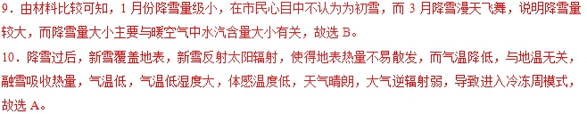
11．各地区的省级行政中心多年平均初雪日的推测，东北地区纬度较高，初雪日期集中10月，A正确。西北地区冬季风强，初雪日期浮动较小，B错误。华南地区距离冬季风源地远，初雪日期集中12月，C错。西南地区高山阻挡，初雪日期全国最晚，D错。故选A。
【点睛】大气的受热过程
1、受热过程
① 太阳辐射到达地球大气上界。
② 太阳辐射穿过大气层，大气对太阳辐射的削弱作用（吸收、反射和散射作用）。
③太阳辐射到达地表。部分被地表反射，部分被地面吸收，从而使地面增温。
2、大气对太阳辐射的削弱作用：
① 吸收作用：具有选择性，水汽和二氧化碳吸收红外线，臭氧吸收紫外线，对于可见光部分吸收比较少。
② 反射作用：无选择性，云层、尘埃越多，反射作用越强。例多云的白天温度不太高。
③散射作用：具有选择性，对于波长较短的篮紫光易被散射。例晴朗的天空呈蔚蓝色等。
3、对地面的保温效应：
① 地面吸收太阳短波辐射增温，产生地面长波辐射
② 大气中的CO2和水汽强烈吸收地面的长波辐射而增温
③ 大气逆辐射对地面热量进行补偿，起保温作用。
4、影响地面辐射大小（获得太阳辐射多少）的主要因素：
纬度因素，太阳高度角的大小不同，导致地面受热面积和太阳辐射经过大气层的路程长短，是影响的主要因素，同时，它的大小受下垫面因素（反射率）和气象因素等的影响。
（【全国省级联考】2018届高三省际名校联考（五））读我国某地年降水量等值线分布示意图(下图)，完成下列各题。
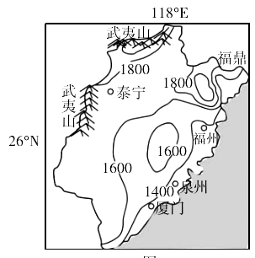
12．图示区域内年降水量的最大差值是
A. 960mm B. 600mm C. 1000mm D. 1200mm
13．该地区年降水量的分布规律是
A. 由东南向西北递减 B. 由四周向中间递增
C. 由东南向西北递增 D. 由西南向东北递增
14．影响该地区年降水量等值线弯曲闭合的主要因素是
A. 海陆位置 B. 地形地势 C. 洋流 D. 大气环流
【答案】
12．A
13．C
14．B
【解析】
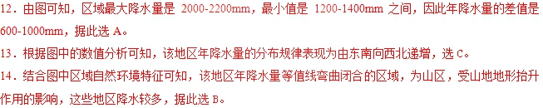
【点睛】山区受地形抬升影响，降水量会随地势增高而增多，但达到某个高度后，降水量会相对减少。一般陆地上降水量的变化除与水汽来源远近相关外，要考虑地形地势的影响。
（【全国百强校】广西南宁市第三中学2018届高三第二次模拟考试）森林巨大的水文生态作用，早已为国外的大量观测与研究所证实。森林郁闭度是指林地内树冠的垂直投影面积与林地面积之比。森林对降雪的截留作用主要受郁闭度和林分因子(树高、胸径、林龄、密度等)的影响。积雪融化速度主要与气温、降水和风速有关，不同林型内有较大差异。下图示意小兴安岭林区条件相近的某区域不同森林类型积雪-融雪过程。据此完成下列各题。
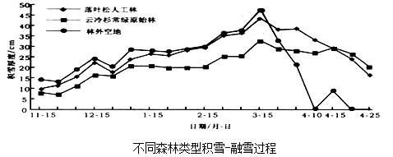
15．与落叶松人工林相比，3月15日前云冷杉常绿原始林内积雪薄的原因最可能是
A. 风速较大 B. 郁闭度大 C. 气温较高 D. 降雪较少
16．4月10日起，林外空地又有一次积雪过程。分析原因最可能的是
A. 冷锋带来的一次降雪 B. 暖锋带来的一次降雪
C. 林内有降雪，林外无降雪 D. 林外融雪较慢
17．与云冷杉常绿原始林相比，落叶松人工林的水文生态效益较低。据图文信息分析，这主要是由于落叶松人工林可使
A. 春季融雪量降低 B. 河流汛期推迟
C. 融雪时长较长 D. 融雪速度较快
【答案】
15．B
16．A
17．D
【解析】
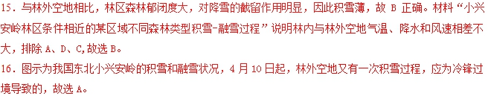
17．图片显示，春季融雪量增加比落叶松人工林融雪速度降低，因此融雪时间长，河流汛期滞后，利于水的下渗，所以生态效益高，故D正确，AC错误。云冷杉常绿原始林郁闭度高，对降雪的截留作用明显，因此积雪薄，春季融雪量减少，故B错误。故选D。
（山东省淄博市部分学校2018届高三第二次模拟考试）飞杋侧风试验是在侧风环境下对飞机起降稳定性的测试。我国自主研制的大飞机ARJ21，在西北地区机场完成了一般侧风试验后，于2018年3月远赴冰岛国际机场开展大侧风扩展试验。该机场拥有全球为数不多的东西、南北两条垂直交叉走向的“十”字型跑道，当地常年有多种风向的大风，是世界上最大的飞机侧风试验基地选图为冰岛位置图。据此完成下列各题。
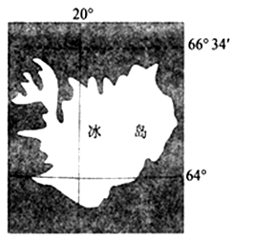
18．在我国西北地区的机场难以进行大侧风试验的主要原因是
A. 跑道方向单 B. 大风日数少 C. 大风时易起沙尘 D. 多雨雪天气
19．冰岛有多种风向大风的主要原因是长时间受控于
A. 西风 B. 极地东风 C. 高压 D. 低压
20．除侧风条件外，冰岛国际机场成为世界最大飞机侧风试验基地的优势条件是
A. 侧风试验设施完善 B. 白昼时间长
C. 临近飞机制造中心 D. 客运量大，航班多
【答案】
18．C
19．D
20．A
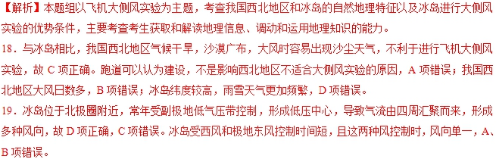
20．根据材料“该机场拥有全球为数不多的东西、南北两条垂直交叉走向的“十”字型跑道”，所以除了侧风条件外，冰岛成为世界最大侧风实验基地的优势条件是侧风实验基础设施完善，故A项正确。昼夜长短对侧风实验无关，B项错误；冰岛并不临近飞机制造中心，C项错误；客运量大，航班多，反而不利于进行侧风实验，D项错误。
【点睛】本题组第1题为易错题，很容易因为材料中出现了“十”字型跑道，而一般机场跑道是单向跑道，产生错误的选择。能不能进行大侧风实验，关键是当地的自然条件，跑道单一虽然也有影响，但是并不是关键因素。
（【全国市级联考】山西省大同市与阳泉市2018届高三5月联合模拟考试）历史上，图中河流多次决堤泛滥，威胁到城市人口的生命和财产安全。图中水闸修建在523米宽的河面上，通过控制一个或多个河道之间的闸门可以减少朝向上游的水量。读该河流河口区域示意图及图示区域气候资料统计图，完成下面小题。
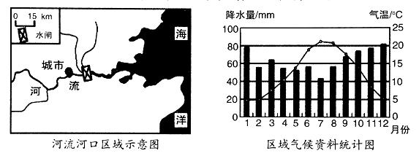
21．该区域夏季降水量与冬季存在差异的原因是
A. 地处背风坡
B. 寒流流经
C. 副热带高气压带控制
D. 西风偏弱
22．图示河流河口水闸泄洪孔关闭时间
A. 春季最长 B. 夏季最长 C. 秋季最长 D. 冬季最长
23．河口水闸关闭时，会促使水闸以上至城市河段
A. 河流水质下降 B. 泥沙沉积量增加
C. 泥沙沉积量减少 D. 河流含沙量增加
【答案】
21．D
22．B
23．C
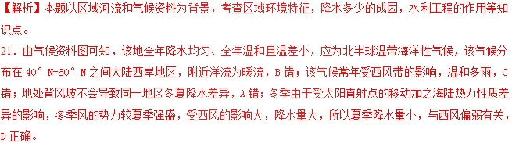
22．由材料可知，水闸主要控制朝向上游的水量，说明河水深受海水活动影响大，可知其作用为防止海水入侵；该河冬季水量大，冬季需要泄洪；夏季水量小，海水对于河流的影响大，所以夏季多关闭，故选B。
23．读图结合上题分析，泰晤士河夏季流量小，为了防止海水入侵，关闭水闸，使得海水对河流水的顶托作用下降，使得水闸以上河段水量速度增快，净化速度加快，水质变好；河流含沙量增大，沉积量减少，A、B、D错，故选C。

